# Frontend

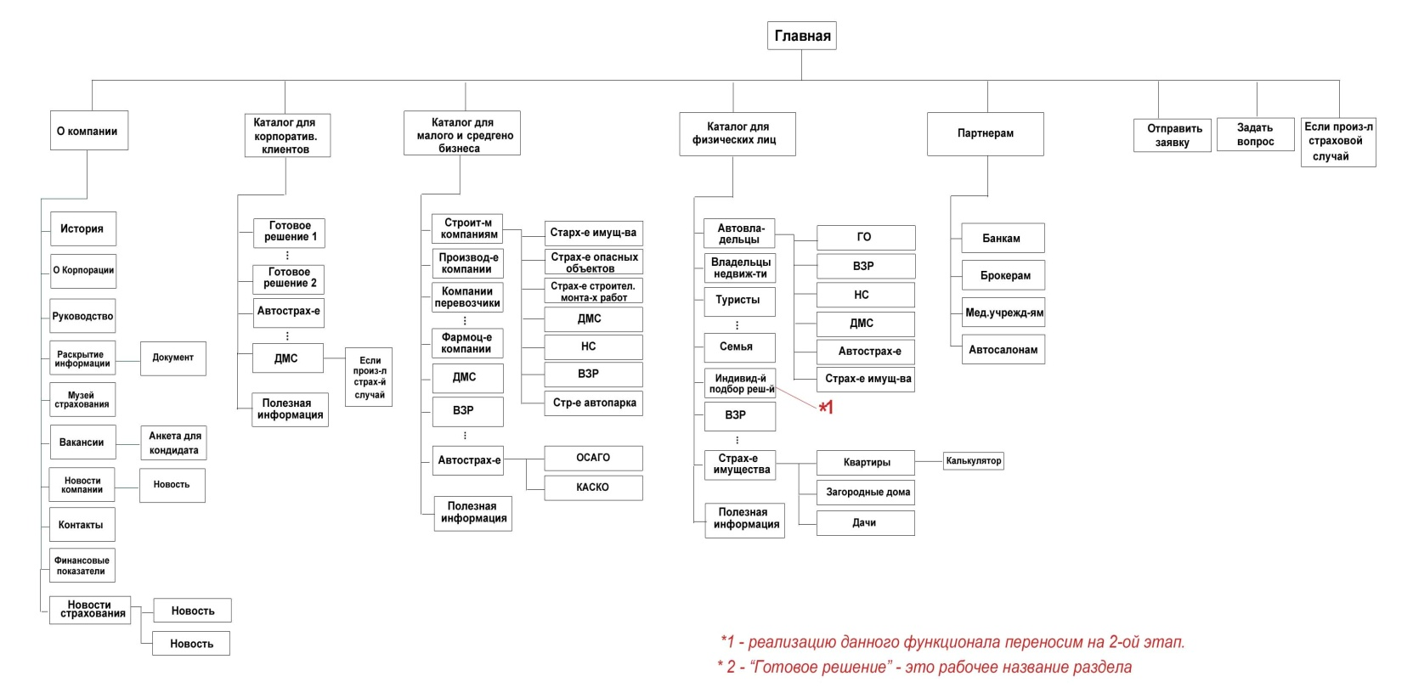

# Backend

## Управление содержимым

Тут меню: файл менеджер, управление баннерами, управление

Продуктами(выпадающий список), управление баннерами.

Дата изменения

Править,удалить,просмотреть

Блок 1

Править,удалить,просмотреть

Блок 1

Дата изменения

Это таблица, отображается когда выбрана одна из страниц в дереве слева, показывает возможные блоки редактирования на выбранной странице

Это таблица, отображается когда выбрана одна из страниц в дереве слева, показывает возможные блоки редактирования на выбранной странице

Страница ……

Тут у нас представлено дерево страниц

|  |  |
| --- | --- |
|  |  |
|  |  |
|  |  |

## Редактирование материала

Тут меню: файл менеджер, управление баннерами, управление

продуктами(выпадающий список), управление баннерами, управление меню.

Страница …… > блок ….

Тут у нас представлено дерево страниц

Блок для редактирования текста

## Управление продуктами

Тут меню: файл менеджер, управление баннерами, управление

продуктами(выпадающий список), управление баннерами, управление меню.

продукты ……

|  |  |  |
| --- | --- | --- |
| ОСАГО | Блокировка, редактирование, удаление | Дата изменения |
| КАСКО | Блокировка, редактирование, удаление | Дата изменения |

Тут у нас представлено дерево страниц

## Управление баннерами

Тут у нас представлено дерево страниц

Банеры ……

|  |  |  |
| --- | --- | --- |
| Банер1 | Блокировка, редактирование, удаление | Дата изменения |
| Банер2 | Блокировка, редактирование, удаление | Дата изменения |

Тут меню: файл менеджер, управление баннерами, управление

продуктами (выпадающий список)…

## Добавление страниц, настройка параметров

Добавить страницу

Тут у нас представлено дерево страниц

**Кнопка**.**onCLick** Открывает новую вкладку браузера с загруженным разделом сайта.

1 колонка

2 колонки

4 колонки

Выберите макет страницы:  
(далее вы сможете настроить ширину колонок)

3 колонки

Выберите тип подзаголовка:

Нет

Общий

Внутри

Укажите колонку (и) и её ширину. Щёлкните по модулю, чтобы добавить его:

Новости

Готовое решение

Задать вопрос

Текст

Указывать ширину колонок в: пикселах процентах

160

Ширина:

ОК

160

Ширина:

ОК

Новости

Текст

160

Ширина:

ОК

Текст подзаголовка…

Текст

Готовое решение

Сохранить и просмотреть

Сохранить страницу

В меню

Опубликовать

При изменении значения перерасчитывать в ячейках всех колонок, исходя из максимально возможной суммарной ширины. Визуализировать изменение ширины.

**Модуль**.**onCLick** Добавить в выделенную колонку макета.

**Шаг 1. Кнопка.onClick:** Разворачиваемый блок выбора параметров создаваемой страницы:

**Шаг 3. Подзаголовок.onClick:** Загрузить выбранный макет и модули:

Выберите тип подзаголовка:

Нет

Внутри

Общий

1 колонка

2 колонки

4 колонки

Выберите макет страницы:  
(далее вы сможете настроить ширину колонок)

3 колонки

**Шаг 2. Макет.onClick:** Добавить блок выбора типа подзаголовка:

1 колонка

2 колонки

3 колонки

4 колонки

Выберите макет страницы:  
(далее вы сможете настроить ширину колонок)

Дополнительные параметры:

**МЕТА:**

Title

Keywords

Description

**Заголовок раздела** (если не указан, будет использовано значение **insur_insurance_object.name**)

Текст сохранять в виде сериализованного массива в поле **insur_insurance_object.content**.   
Ключи — идентификаторы колонок макета.

Записи о наборе модулей для страницы/колонок сохранять в отдельной таблице.

Тут у нас представлено дерево страниц

**Текст**.**onCLick** Открыть модальное окно редактирования текста.

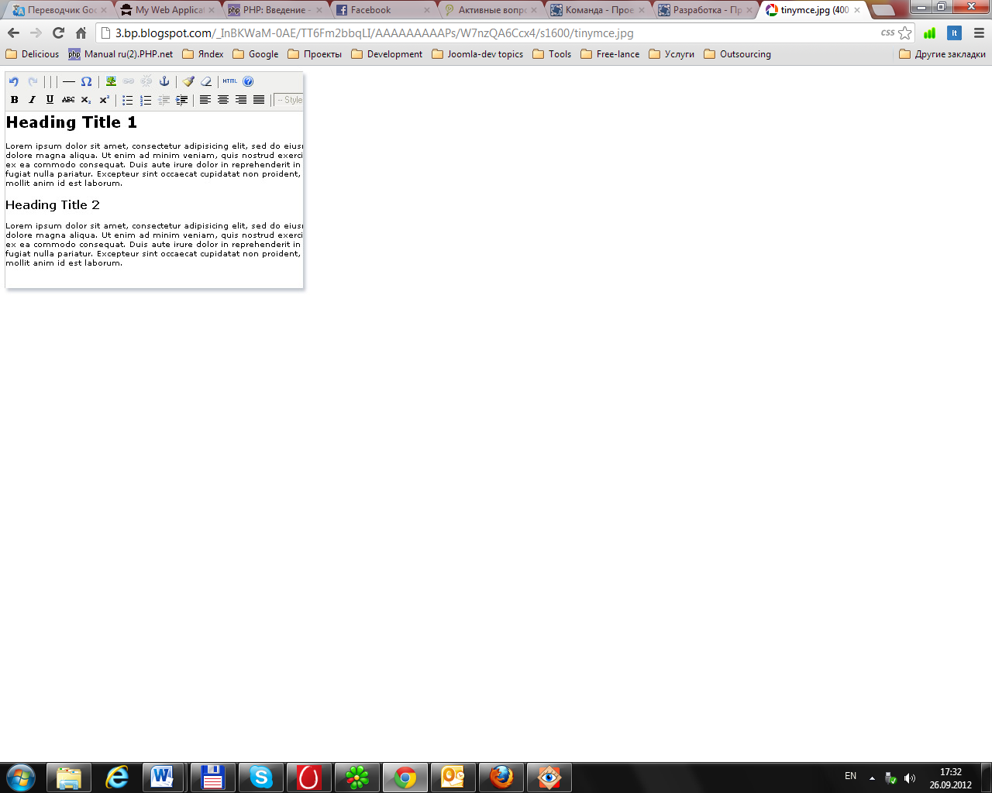  
Lorem ipsum dolor sit amet, consetetur sadipscing elitr, sed diam nonumy eirmod tempor invidunt ut labore et dolore magna aliquyam erat, sed diam voluptua. At vero eos et accusam et justo duo dolores et ea rebum. Stet clita kasd gubergren, no sea takimata sanctus est Lorem ipsum dolor sit amet.

 Lorem ipsum dolor sit amet, consetetur sadipscing elitr, sed diam nonumy eirmod tempor invidunt ut labore et dolore magna aliquyam erat, sed diam voluptua. At vero eos et accusam et justo duo dolores et ea rebum. Stet clita kasd gubergren, no sea takimata sanctus est Lorem ipsum dolor sit amet.

Отменить

Сохранить

1 колонка

2 колонки

4 колонки

Выберите макет страницы:  
(далее вы сможете настроить ширину колонок)

3 колонки

Выберите тип подзаголовка:

Нет

Общий

Внутри

Укажите колонку (и) и её ширину. Щёлкните по модулю, чтобы добавить его:

Новости

Готовое решение

Задать вопрос

Текст

Указывать ширину колонок в: пикселах процентах

160

Ширина:

ОК

160

Ширина:

ОК

Новости

Текст

160

Ширина:

ОК

Текст подзаголовка…

Текст

Готовое решение

Сохранить и просмотреть

Сохранить страницу

В меню

Опубликовать

Предлагаю следующий вид модели динамических данных:

* для каждой страницы отдельную таблицу
* таблицу для меню
* таблицу для банеров(на обсуждение!)
* Отдельно для страховых продуктов